**Árvores**

**Árvore (comum)**

Uma árvore é uma estrutura hierárquica composta por n $≥$ 0 nós. Se n $=$ 0, dizemos que a árvore é vazia, caso contrário:

* Existe um nó especial, denominado Raiz;
* Os demais nós são organizados em n subárvores.

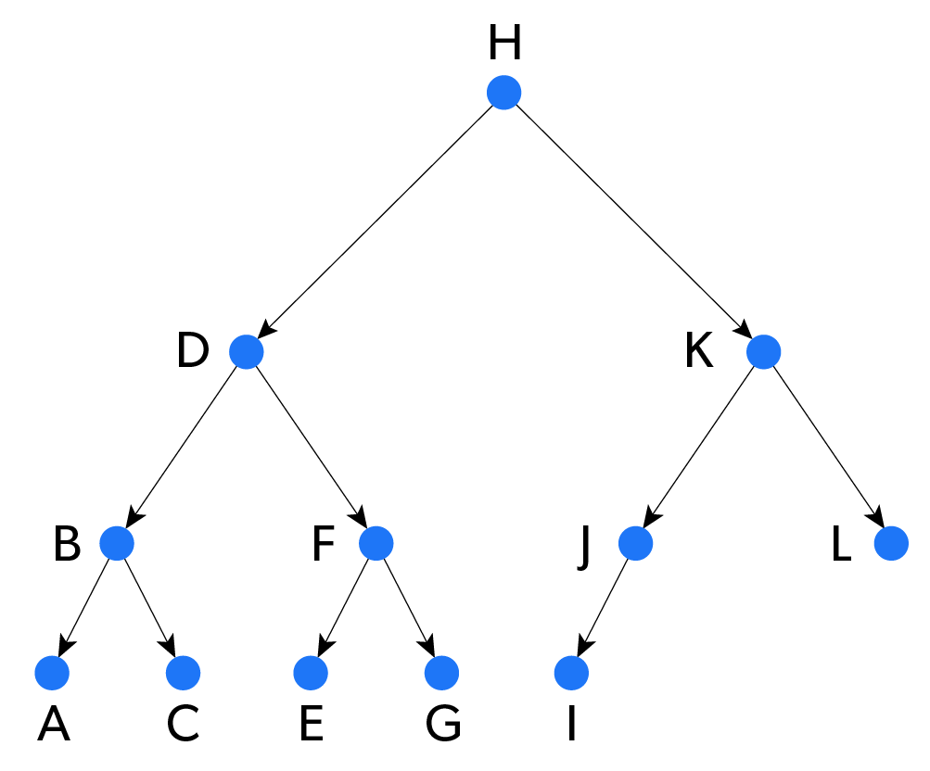

A árvore possui parâmetros que podem ser conservados durante a sua instalação, como:

* Grau – corresponde ao nr de descendente do pai;
* Altura – corresponde à altura da árvore;
* Nível – a altura de um determinado nó.